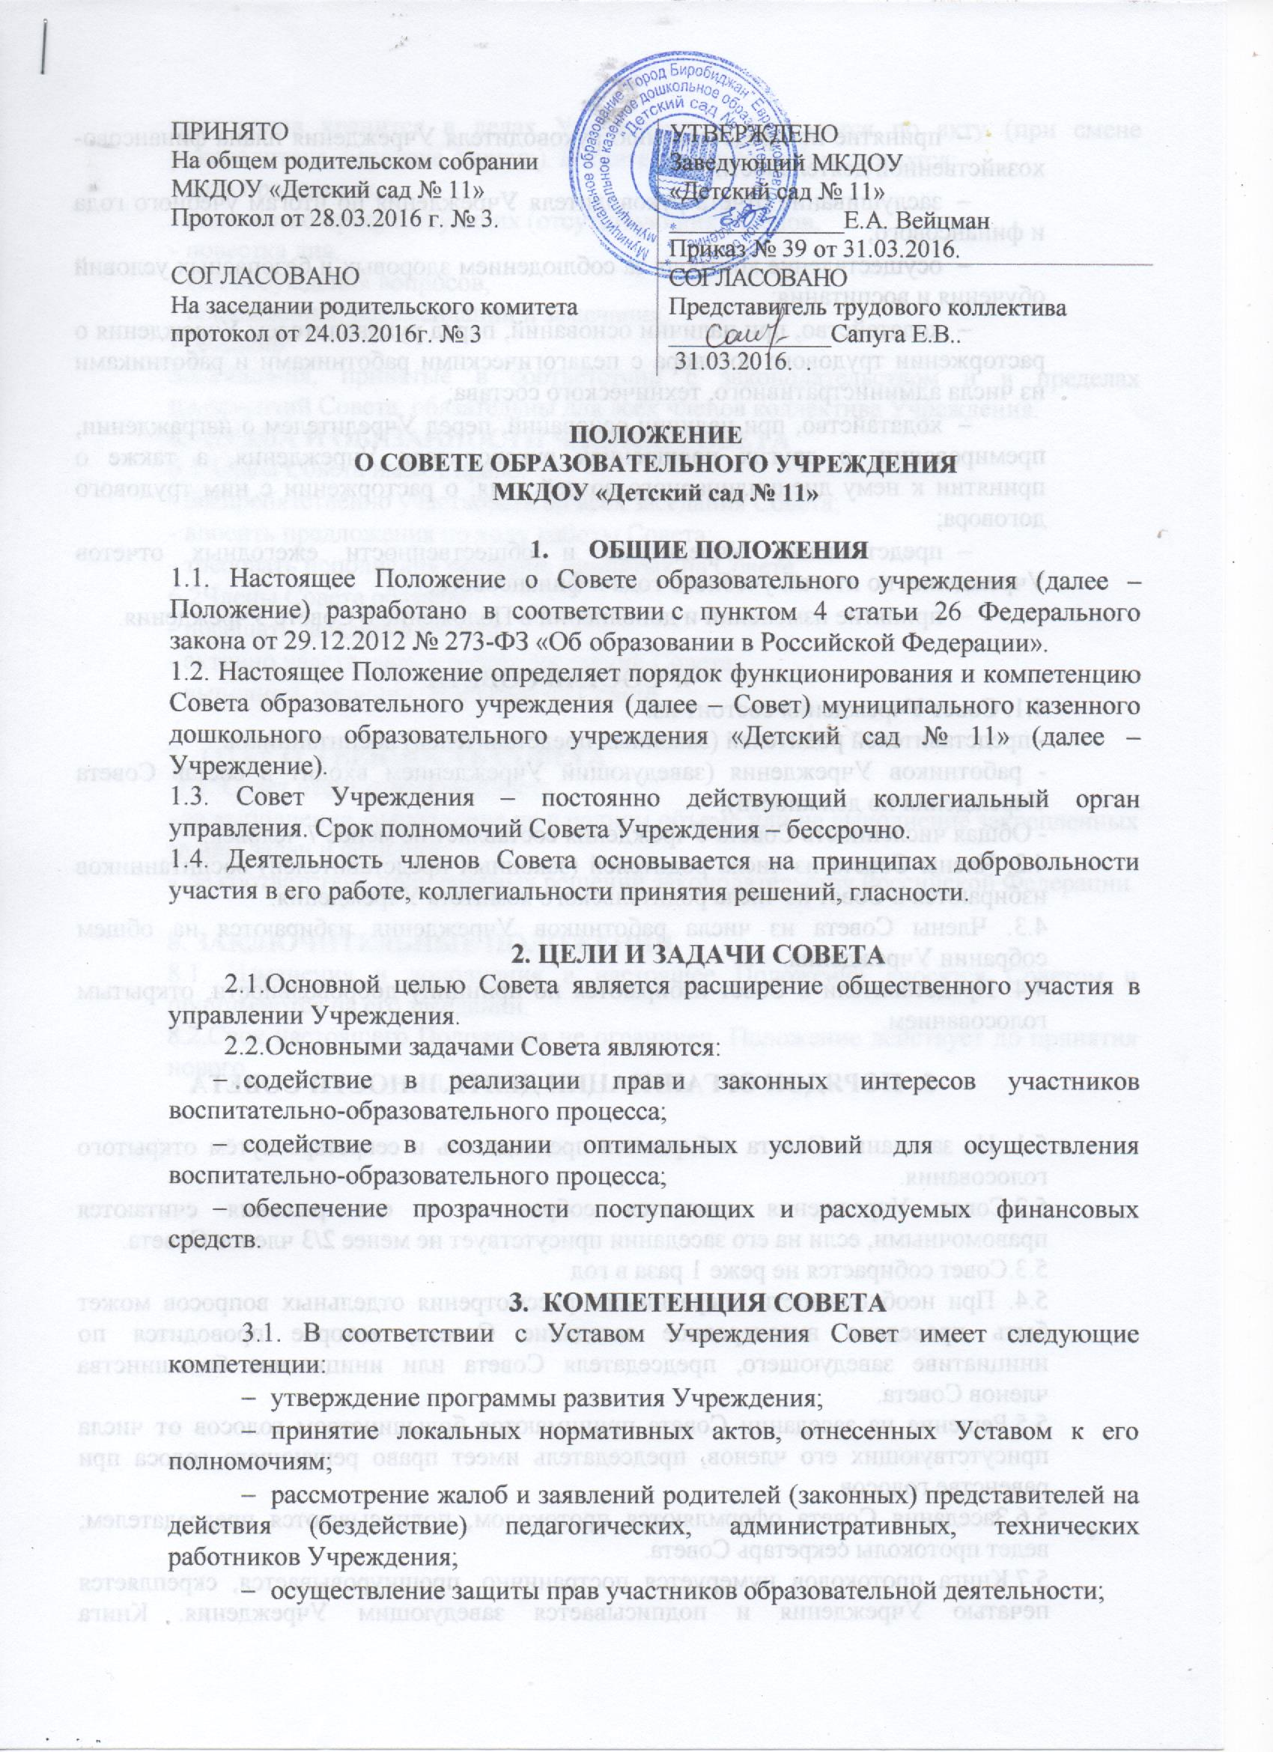
- принятие по представлению руководителя Учреждения плана финансово-хозяйственной деятельности;
- заслушивание отчета руководителя Учреждения по итогам учебного года и финансового;
- осуществление контроля за соблюдением здоровых и безопасных условий обучения и воспитания;
- ходатайство, при наличии оснований, перед руководителем Учреждения о расторжении трудового договора с педагогическими работниками и работниками из числа административного, технического состава;
- ходатайство, при наличии оснований, перед Учредителем о награждении, премировании, о других поощрениях руководителя Учреждения, а также о принятии к нему дисциплинарного воздействия, о расторжении с ним трудового договора;
- представление Учредителю и общественности ежегодных отчетов Учреждения по итогам учебного года и финансового;
- принятие изменений и дополнений в Положение о Совете Учреждения.

4. СОСТАВ СОВЕТА
4.1. Совет Учреждения состоит из:
- представителей родителей (законных представителей) воспитанников;
- работников Учреждения (заведующий Учреждением входит в состав Совета Учреждения по должности);
- Общая численность Совета Учреждения составляет не менее 7 человек.
4.2. Члены Совета из числа родителей (законных представителей) воспитанников избираются в Совет из числа родительского комитета Учреждения.
4.3. Члены Совета из числа работников Учреждения избираются на общем собрании Учреждения.
4.4. Представители в Совет избираются по принципу добровольности, открытым голосованием.

5. ПОРЯДОК ОРГАНИЗАЦИИ ДЕЯТЕЛЬНОСТИ СОВЕТА

5.1. На заседании Совета избираются председатель и секретарь путём открытого голосования.
5.2.Совет Учреждения считается собранным и его решения считаются правомочными, если на его заседании присутствует не менее 2/3 членов Совета.
5.3.Совет собирается не реже 1 раза в год
5.4. При необходимости оперативного рассмотрения отдельных вопросов может быть проведено внеочередное заседание Совета, которое проводится по инициативе заведующего, председателя Совета или инициативе большинства членов Совета.
5.5.Решение на заседании Совета принимаются большинством голосов от числа присутствующих его членов, председатель имеет право решающего голоса при равенстве голосов.
5.6.Заседания Совета оформляются протоколом, подписываются председателем; ведет протоколы секретарь Совета.
5.7.Книга протоколов нумеруется постранично, прошнуровывается, скрепляется печатью Учреждения и подписывается заведующим Учреждения. Книга протоколов хранится в делах Учреждения и передается по акту (при смене руководителя, передаче в архив). В книге протоколов фиксируются:
- дата проведения,
- количество присутствующих (отсутствующих) членов,
- повестка дня,
- ход обсуждения вопросов,
- предложения, рекомендации и замечания,
- решение.
5.8.Решения, принятые в соответствии с законодательством и в пределах полномочий Совета, обязательны для всех членов коллектива Учреждения.
6. ПРАВА И ОБЯЗАННОСТИ ЧЛЕНОВ СОВЕТА
6.1Члены Совета имеют право:
- беспрепятственно участвовать во всех заседания Совета;
- вносить предложения по ходу работы Совета;
- требовать исполнения решений, принятых на Совете.
6.2Члены Совета обязаны:
- посещать заседания Совета;
- активно участвовать в работе заседаний Совета;
- выполнять решения, принятые на Совете.

7. ОТВЕТСТВЕННОСТЬ СОВЕТА
7.1. Совет несет ответственность:
- за выполнение, выполнение не в полном объеме или не выполнение закрепленных за ним задач и функций:
- за соответствие принимаемых решений законодательству Российской Федерации.

8. ЗАКЛЮЧИТЕЛЬНЫЕ ПОЛОЖЕНИЯ
8.1. Изменения и дополнения в настоящее Положение вносятся Советом и принимаются на его заседании.
8.2.Срок настоящего Положения не ограничен. Положение действует до принятия нового.

